**《北京农业职业学院学报》被评为“RCCSE 中国高职高专成高院校学报类核心期刊（A）”**

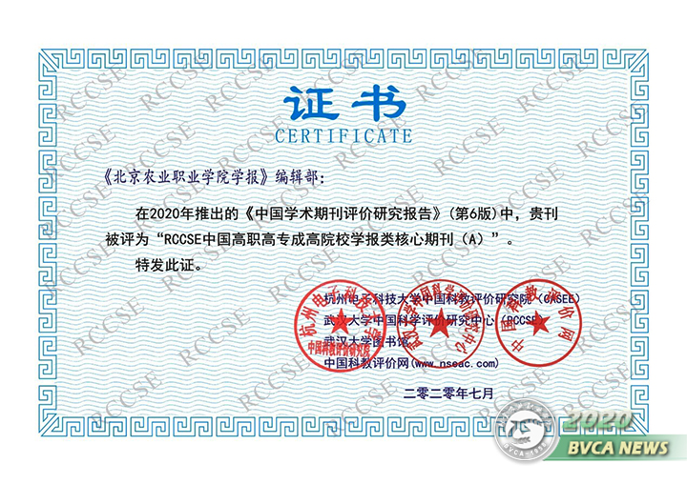

近日，2020年《中国学术期刊评价研究报告（第六版）》评价结果公布。《北京农业职业学院学报》被评为 “RCCSE中国高职高专成高院校学报类核心期刊（A）”。

在此衷心感谢各位作者对本学报的厚爱和支持，感谢各位评审专家的严格把关。在未来的日子里，真心期盼各位作者、评审专家能一如既往地支持学报发展，让我们携手努力，共同进步！

北京农业职业学院学报编辑部

2020年11月9日